Муниципальное автономное общеобразовательное учреждение
«Неболчская средняя школа»

Принято Педагогическим советом МАОУ «НСШ»  протокол №5_  от «26» января 2021г.  Председатель _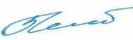 | 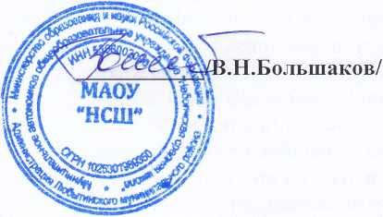  Утверждаю  Директор МАОУ «НСШ»  приказ № 11_____ от  « 26 » января 20 21 г

Регистрационный №32_

Положение о комиссии по назначению стимулирующих надбавок педагогическим и другим работникам Муниципального автономного общеобразовательного учреждения «Неболчская средняя школа»
- Общие положения
  - Настоящее Положение определяет порядок работы комиссии по назначению стимулирующих надбавок педагогическим работникам МАОУ «НСШ» (далее-Комиссия) и ее состав.
  - Настоящее Положение разработано в целях поддержания и развития деятельности педагогических работников школы, стимулирования их профессионального роста и повышения ответственности за результаты работы, повышения эффективности выполнения Программы развития образования, развития инициативы и творческой активности.
  - Положение разработано в целях коллегиального решения по материальному стимулированию работников школы.
  - Положение о комиссии предусматривает единые принципы по материальному стимулированию труда педагогических и других работников школы.
  - В распределении и установлении видов, размеров, условий и порядка выплат Комиссия руководствуется Положением об оплате труда работников МАОУ «НСШ», показателями эффективности деятельности педагогических и других работников школы, классных руководителей школы.
  - Выплаты утверждаются приказом по школе на основании решения Комиссии.
- Состав и организация работы комиссии.
  - Комиссия состоит не менее, чем из 5 человек. В состав Комиссии включаются директор школы, заместителидиректора школы по учебно-воспитательной работе, представитель совета школы ( по согласованию).
  - Деятельность комиссии организуется ее председателем.
  - На заседания Комиссии могут приглашаться претенденты на стимулирующие выплаты.
- Задача Комиссии.
  - Основной задачей Комиссии является распределение и назначение стимулирующих надбавок педагогическим и другим работникам соответствии с Положением об оплате труда работников МАОУ «НСШ».

- Организация деятельности Комиссии.
  - Заседание Комиссии проводится по мере необходимости, но не реже одного раза в четверть.
  - Заседание Комиссии считается правомочным, если на нем присутствовало не менее 2/3 списочного состава членов Комиссии.
  - Решения Комиссии принимаются простым большинством голосов, оформляются протоколами, которые подписываются председателем Комиссии и секретарем.
  - Деятельность Комиссии прекращается по приказу директора школы.

